YELLOH! VILLAGE LANCIA UNA NUOVA COMUNICAZIONE

all’insegna di ciò che lo contraddistingue e dell’autentica passione d’un mestiere

Yelloh! Village torna in televisione per il 10° anno consecutivo con una nuova campagna pubblicitaria in cui la catena rivendica la sua passione di rendere felici i villeggianti, con la firma Yelloh! Village Loves your Smile

Dal 2012, la saga delle “vacanze da re” impersonata da Stéphane Bern ha rappresentato con successo la notorietà del marchio (1ª notorietà del settore delle strutture ricettive all’aperto) e la sua posizione premium. Vincitrice del Trofeo della Comunicazione per la migliore campagna pubblicitaria realizzata da un organismo privato, Il campeggio, sì, ma da re! ha definitivamente raggiunto gli obiettivi prefissati.
Per il 2020, il marchio s’impegna con un nuovo registro pubblicitario e mira alla preferenza del marchio facendo mostra delle sue convinzioni. Declinata su tutti i supporti, la nuova campagna sarà visibile in TV e digitale fin dal mese di gennaio 2020.
Il credo d’una passione
Indipendenti, tutti diversi per cultura, esperienza e passioni, i camping Yelloh! Village sono accomunati dalla stessa esigenza: offrire quanto c’è di meglio con un impegno quotidiano, e una ricerca permanente da parte dei proprietari dei camping Yelloh e del loro personale al fine di soddisfare i loro villeggianti.
La firma del marchio “I più begli hotel all’aria aperta” è accompagnata da un nuovo slogan: Yelloh! Village Loves your Smile, che sottolinea il nuovo asse di comunicazione.
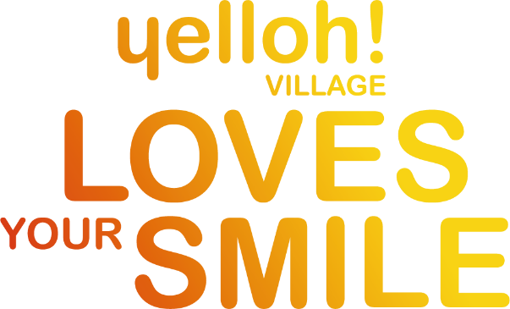
Campagna TV

La nuova campagna, immaginata da Blue Egg, prodotta da Big Production e realizzata da Lars Blumers si declina in una serie di 3 racconti dal formato di 20 secondi.
Gli spot presentano via via una coppia, un papà con sua figlia, due giovani adolescenti… ma anche gli animatori, i sorveglianti e i massaggiatori dei team Yelloh, la saga assume un tono leggero, un po’ anticonvenzionale, che ci tuffa nei momenti “Yelloh”.
I protagonisti della saga appariranno sugli schermi a partire dal 30 dicembre come sponsor della serie “Un si grand soleil” su France2, e successivamente in TV classica.
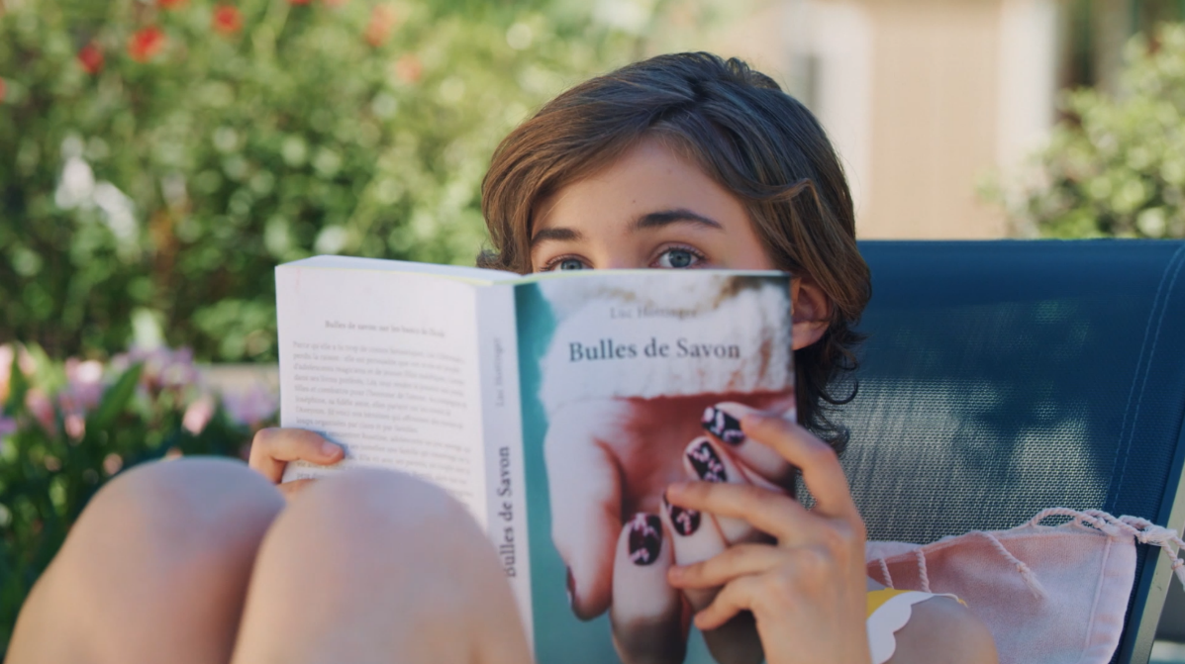

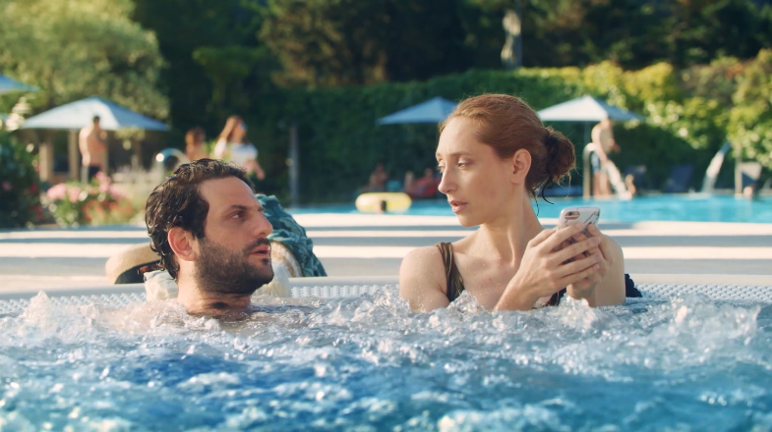
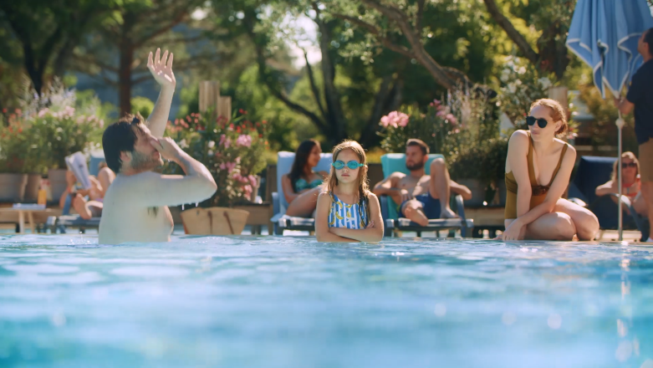
Campagna digitale
Un nuovo sito commerciale
Nuovi colori, nuovo design… il sito cambia look e s’allinea al nuovo tono: più fresco, più allegro, con la convivialità che s’invita fin dalla homepage per rispecchiare lo spirito Yelloh e la relazione intrecciata con ciascun villeggiante, sempre nel rispetto del responsive e dell’UX*.
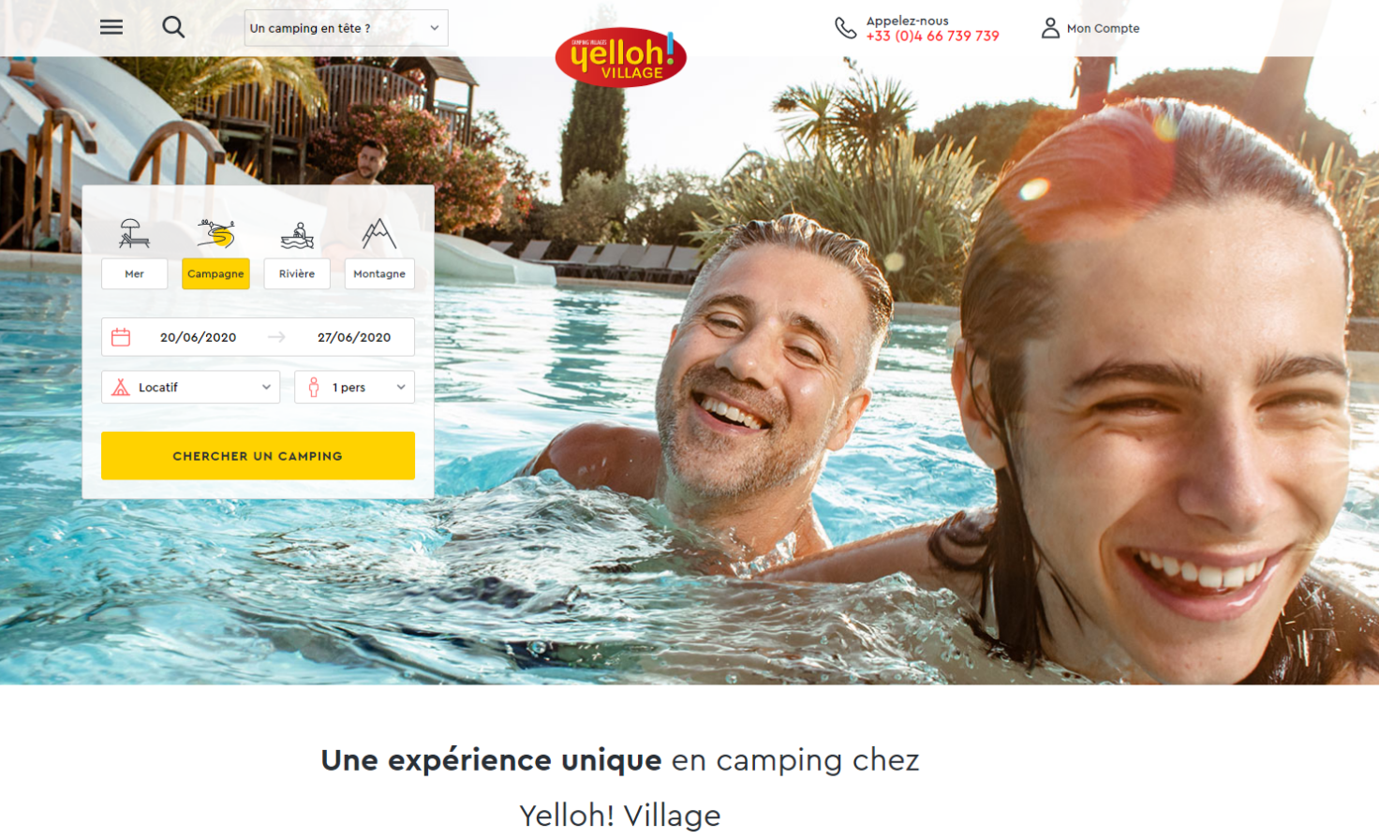
Refresh realizzato in collaborazione con l’agenzia UX design UserAdgents e la società Kaliop
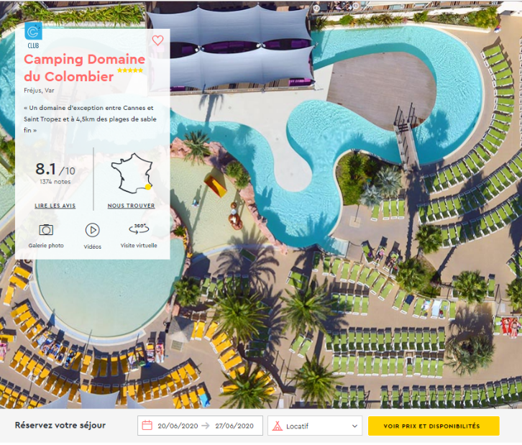
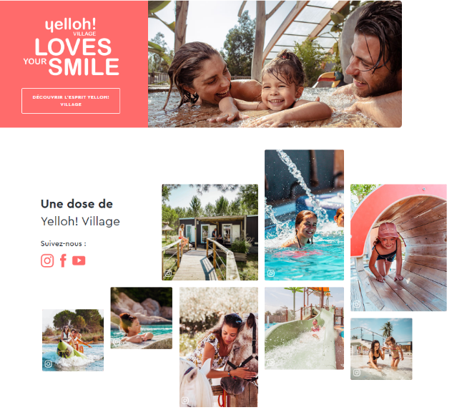
Vivi lo Smile in video
Il video va in crescendo e racconta. Vede la luce una nuova serie dedicata al digitale: “Storia di sorrisi”. In un formato documentaristico, ogni passione è condivisa con amore e autenticità. Questi formati saranno diffusi esclusivamente online e sui social media.

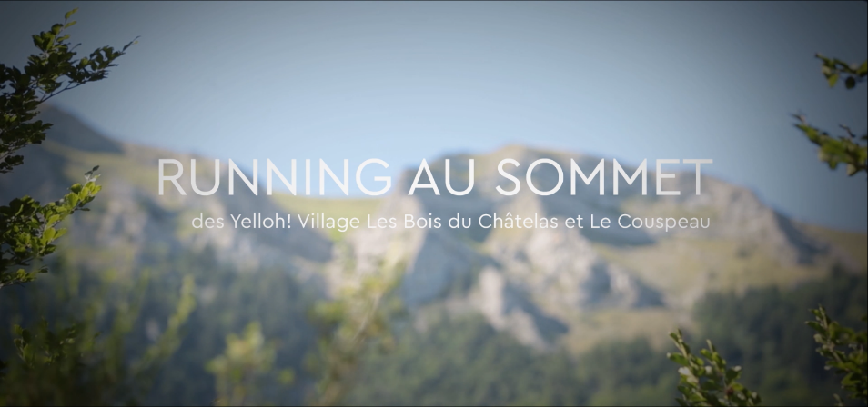
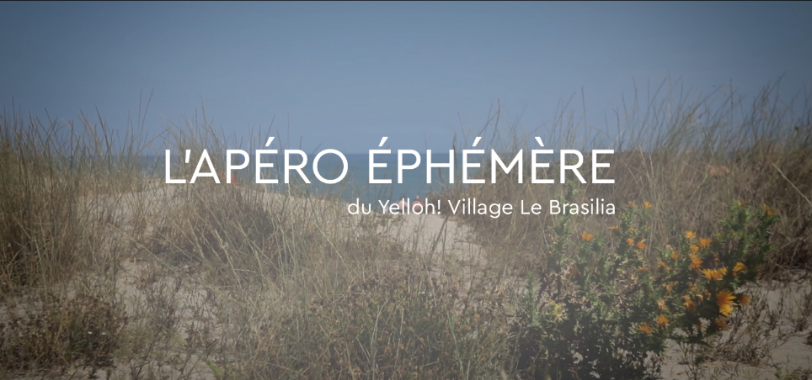
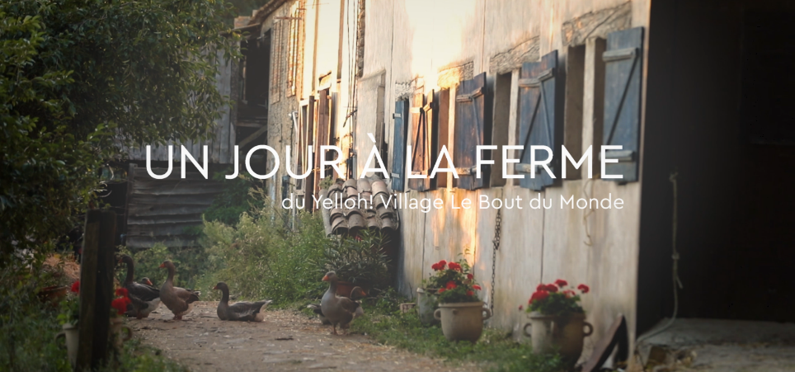
Creazione agenzia Blue Egg – Produzione Noko Production
A propos
Yelloh! Village, insegna di campeggi-villaggi d’alta gamma, desidera rendere felici i suoi villeggianti. È questo il motivo per cui il gruppo propone sempre più destinazioni in Francia, Spagna e Portogallo e soddisfa tutte le esigenze in materia di vacanze. Oggi, Yelloh! Village riunisce 90 campeggi-villaggi e associa i più begli hotel all’aria aperta. Con sempre più confort, autenticità, animazioni, parchi acquatici e servizi... La qualità dell’offerta e l’impegno dei team al servizio del benessere dei clienti sono il motore di Yelloh! Village.
Contatti
Per qualsiasi informazione sul gruppo Yelloh! Village:
Bernard Sauvaire, Presidente del Consiglio di Amministrazione,
bsauvaire@yellohvillage.com
Etienne Page, Direttore, e.page@yellohvillage.com
Contatto stampa: Myriam Benentendi,Responsabile Marketing, m.benentendi@yellohvillage.com, tel.: +33 (0)4 66 736 306.

Maggiori informazioni sul nostro sito internet https://www.yellohvillage.it e sul nostro sito istituzionale www.yellohvillagepro.com.

*User eXperience

Yelloh! Village – 7 chemin du Môle – 30220 Aigues Mortes – Francia
Tel. +33 (0) 466 739 739 – https://www.yellohvillage.it/

Yelloh! Village è il marchio depositato della società Europe Plein Air SAS con capitale di 650.340 €
RCS Nîmes 432 366 839 – Iscritto nel registro degli operatori di viaggio e soggiorno al n° IM030110015

